Оборудование учебных кабинетов, объектов, для проведения практических занятий, библиотек, объектов спорта, средств обучения и воспитания, в том числе приспособленных для использования инвалидами и лицами с ограниченными возможностями здоровья:
Основным местом для организации образовательного процесса с детьми является групповая ячейка, включающая: групповую комнату для занятий, игровой деятельности, питания, сна (используются 3-х ярусные выдвижные кровати), раздевалку (приемную), буфетную (моечную посуды), туалетную( умывальную) комнату. В групповой ячейке каждому ребенку обеспечивается личное пространство: кровать, стул, шкаф для одежды и др. Мебель подбирается в соответствии с ростом и возрастом детей. Пространство группы разграничено: имеется игровой уголок, книжный, уголок наблюдений за природой, спортивный и др., оформлена предметно - развивающая среда, которая меняется в соответствии с тематическим планированием образовательного процесса.
Помещение оборудованы в зависимости от осуществления квалифицированной коррекции отклонений в физическом и психическом развитии воспитанников. Помещение и оборудование приспособлены для использования инвалидами и лицами с ограниченными возможностями здоровья.
№ п/п | Оборудование | здание по ул.Кирова, 3 | здание по ул. Кузнецова, 35
1 | Мебель | 100% | 100%
2 | Игровое оборудование | 100% | 100%
3 | Производственное (технологическое) оборудование | 100% | 100%

Оснащённость помещений Учреждения развивающей предметно-пространственной средой обеспечивает оптимальную реализацию образовательного потенциала Учреждения, пространства группы, пространства территории, материалов, оборудования и инвентаря для развития детей дошкольного возраста в соответствии с особенностями каждого возрастного этапа охраны и укрепления их здоровья, учёта особенностей детей, в том числе для инвалидов и детей с ОВЗ.
Развивающая предметно-пространственная среда, созданная в Учреждении, включает средства обучения в воспитании в т.ч. технические, материалы, в т.ч. расходные, игровые, спортивные, оздоровительное оборудование, инвентарь, соответствующие возрастным особенностям детей, в т.ч. детям с ОВЗ, детям-инвалидам.
В учреждении используются игрушки, безвредные для здоровья детей, отвечающие санитарно-эпидемиологическим требованиям и имеющие документы, подтверждающие безопасность. Все игрушки могут быть подвергнуты влажной обработки (стирке) и дезинфекции.
Кроме групповой ячейки для занятий ребенку предоставляется помещение, предназначенное для поочередного использования всеми или несколькими группами – совмещенный музыкально – физкультурный зал, в том числе для использования инвалидами и лицами с ограниченными возможностями здоровья. Также имеются кабинеты музыкального руководителя, директора, старших воспитателей (методический), медицинский блок.
Материально – техническое оснащение образовательного процесса:
№ | наименование | здание по ул. Кирова, 3 | здание по ул. Кузнецова, 35
1 | Общая площадь здания | 820,9 | 1015,3
 | В т.ч. площадь основная | 456,0 | 464,6
 | вспомогательная | 315,6 | 503,6
2 | Групповых помещений | 6 | 5
3 | Медицинский кабинет в т.ч. процедурный, изолятор | 2 | 3
4 | Музыкально – спортивный зал | 1 | 1
5 | Методический кабинет | 1 | 1
6 | Игровые площадки для детей | 6 | 5
7 | Спортивная площадка | 1 | 0

Доступность среды определяет возможность свободного доступа для воспитанников всех помещений, где осуществляется образовательная деятельность; свободного доступа детей к играм, игрушкам, материалам, пособиям, обеспечивающим все основные виды детской активности. Необходимым условием является исправность и сохранность материалов и оборудования.
Безопасность предметно-пространственной среды определяется соответствием всех её элементов требованиям по обеспечению надёжности и безопасности их использования.
Библиотека:
Отдельное помещение в Учреждении отсутствует. Литература располагается в методическом кабинете.
Единицы книжных фондов включают в себя:
- художественная, энциклопедическая, детская литература рекомендованные программой, произведение русских и зарубежных поэтов и писателей,;
- методическая и справочная литература, дидактические пособия, репродукции картин, иллюстративный материал;
- флэш, дисковые накопители по музыкальной деятельности;
- происходит постоянное пополнение библиотеки периодическими печатными изданиями.
Оборудование логопедического кабинета, приспособленного для использования инвалидами и лицами с ограниченными возможностями здоровья
Мебель: столы, стулья в количестве, достаточном для подгруппы детей, шкафы, стеллажи и полки для оборудования.
Зеркала: настенное большое зеркало с ширмой, индивидуальные маленькие зеркала по количеству детей.
Зонды логопедические для постановки звуков, а также вспомогательные средства для коррекции звукопроизношения (шпатели и т.д.).
Дидактические материалы для обследования коррекционной работы.
Дидактические пособия:
- по развитию словарного запаса;
- по развитию грамматического строя речи по темам;
- по развитию связной речи;
- по развитию моторно-графических навыков.
Пособия для обследования и развития слуховых функций;
Пособия для обследования развития интеллекта;
Пособия для обследования и развития фонематических процессов, формирования навыков языкового анализа и синтеза, обучение грамоте.
Условия питания:
Питание в МАУ ДО «Викуловский детский сад «Колосок» организованно в соответствие с требованиями, трехразовое питание, плюс дополнительно второй завтрак (сок, напиток из шиповника), на основе примерного 20-дневного меню, технологических карт, разработанного АУ ТО «Центр технологического контроля». Размер родительской платы за присмотр и уход за детьми составляет 70 рублей в день без учета компенсации. Компенсация родительской платы за присмотр и уход за детьми предоставляется в соответствии с распоряжением Администрации Викуловского муниципального района от 04.12.2013 г. № 1319 – р (см. в разделе документы).
Прием пищи детей организован в групповых комнатах, в соответствии с режимом питания:

Режим питания детей:
 |  | 1 мл.гр. | 2мл.гр | Средняя группа | Старшая группа | Подг. к школе группа
МАУ ДО «Викуловский детский сад «Колосок» | Завтрак  2й завтрак | 830  1000 | 830  1000 | 830  1000 | 830  1000 | 830  1000
 | Обед | 11.45 | 1210 | 1220 | 1230 | 1230
 | Полдник | 15.30 | 1530 | 1530 | 1530 | 1530

Поставка продуктов питания осуществляется ежедневно специализированными организациями, по безналичному расчету на основе заключенных договоров с предоставлением сертификатов качества и указанием сроков реализации продуктов:
ОСССПК «Беркут» – мясные продукты.
ИП Заворохин Ю.М. - рыба, птица.
ОАО «Золотые луга» – молочные продукты
Викуловское райпо – фрукты, овощи, яйцо, сухофрукты, кисели, колбасные изделия и др.
ИП А.В. и В.В. Моисеевы - масло растительное, крупы, кондитерские изделия, сгущенное молоко, консервированные продукты.
ООО « Хлеб» – хлеб: «Рябинушка», обогащенный микронуклиентами, ржаной «Белгородский».
Прием на склад, выдачу продуктов питания на пищеблок осуществляет кладовщик.
Контроль качества питания и санитарно – гигиеническое состояние пищеблока осуществляет старшая медицинская сестра.
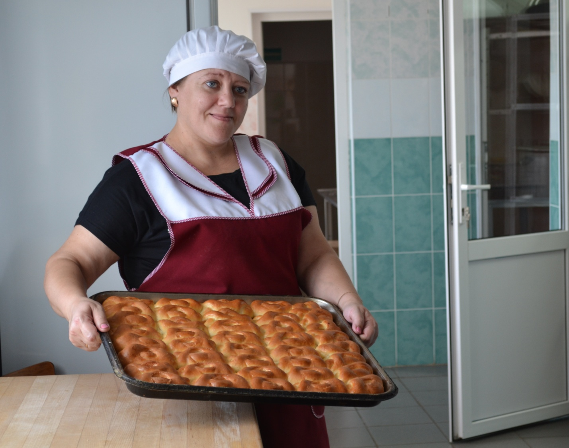
Медицинское обслуживание
В детском саду осуществляется бесплатное медицинское обслуживание под контролем врача-педиатра ГБУЗ ТО ОБ № 10: проводятся лечебно – профилактические мероприятия (углубленный медосмотр узкими специалистами 1 раз в год, вакцинация, оздоровительные мероприятия (витаминизация, закаливание), санитарно – гигиенические (еженедельный осмотр детей на педикулез, чистоту кожных покровов. Для профилактики простудных заболеваний используются: бактерицидные облучатели, проводится витаминотерапия.
В дошкольном учреждении работают 2 старших медицинских сестры. Ежемесячно медсестрой проводится анализ посещаемости и заболеваемости. Принимаются меры по устранению выявленных причин заболеваемости, зависящих от дошкольного учреждения.
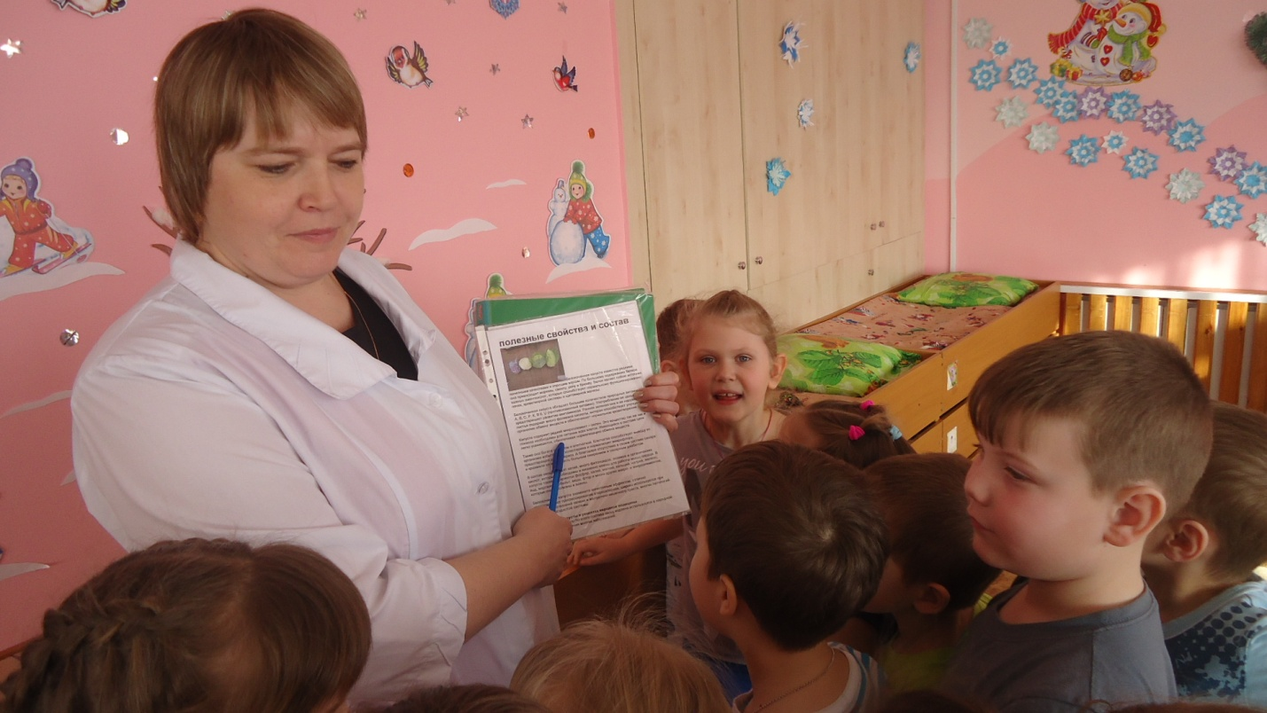
Физкультурный зал
В МАУ ДО «Викуловский детский сад «Колосок» созданы условия для физического развития детей. Имеется физкультурный зал и спортивная площадка.
Физкультурный зал оснащен разным инвентарем и оборудованием для развития физической активности детей: атрибутами для сюжетных занятий, инвентарем для выполнения основных движений. Есть: велосипеды, самокаты, лыжи, санки, маты, массажные коврики, мячи, обручи, скакалки, клюшки, шайбы, футбольные ворота, велотренажеры.
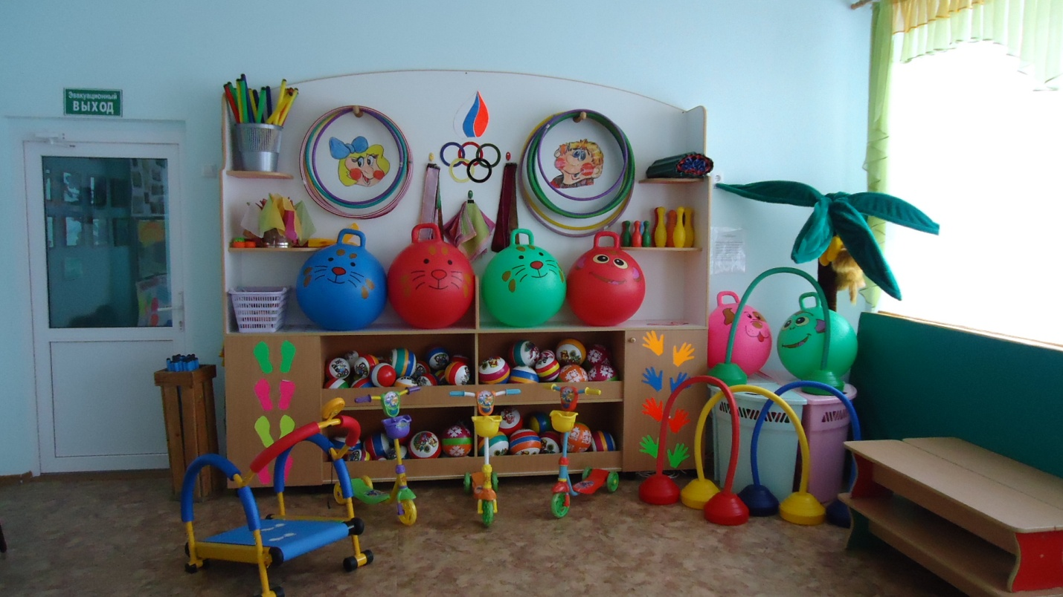
Территория ДОУ
Территория детского сада озеленена насаждениями по всему периметру, где имеются различные виды деревьев и кустарников. Педагоги детского сада проводят большую работу по созданию условий для комфортного пребывания детей на воздухе. На всей территории детского сада расположены цветники - это клумбы разной формы, бордюры, вазоны и др. В цветниках представлены различные неприхотливые однолетние и многолетние растения.
Территория детского сада - это уютный уголок, на котором расположены групповые площадки, индивидуальные для каждой группы и общая физкультурная площадка (в здании по ул. Кирова3), она оборудована лазами, гимнастическими стенками, горками, лесенками, качелями. Много современного оборудования привлекает детей на прогулках, интересны и полезны игры и мероприятия на участке по ПДД.
В здании по ул. Кузнецова, 35 отсутствует отдельная спортивная площадка, но имеется выход на стадион, что отличает его от других ДОУ района и способствует физическому развитию.
